V3UDK0M/N0L0D0X1

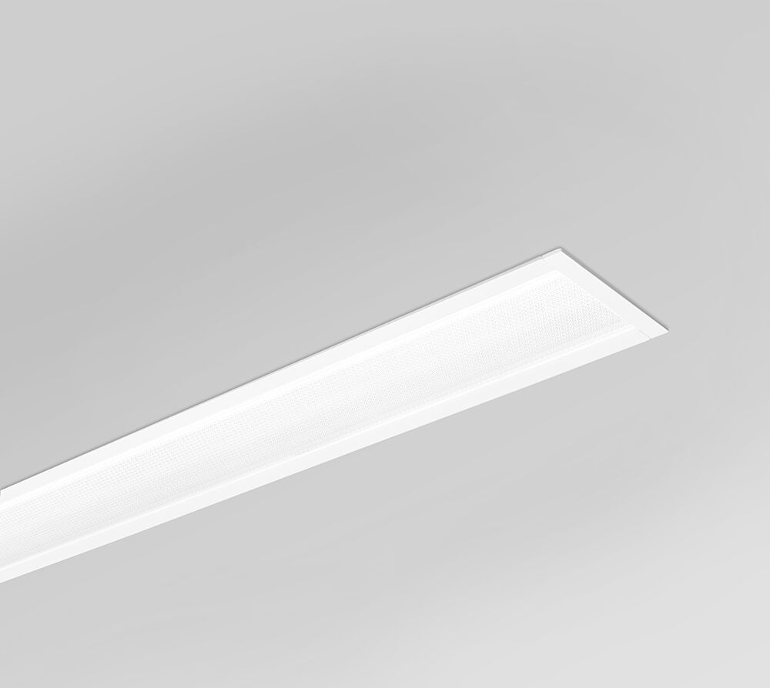
Luminaria arquitectónica. difusor óptica, microprisma de policarbonato (PC) con película difusora, difusa distribución luminosa. Dimensiones: 2817 mm x 76 mm x 72 mm. lineal individual Difusor plano para una iluminación brillante y uniforme. Flujo luminoso: 3550 lm, Flujo luminoso específico: 118 lm/W. Consumo de energía: 30.2 W, DALI regulable. Frecuencia: 50-60Hz AC. Tensión: 220-240V. Clase de aislamiento: clase I. LED con superior factor de mantenimiento; después 50.000 horas de funcionamiento, el aparato conserva el 98% de su corriente de fluxo luminoso. Temperatura de color correlacionada: 4000 K, Reproducción de los colores ra: 80. Tolerancia de color (inicialmente MacAdam): ≤ SDCM. Seguridad fotobiológic EN 62471: RISK GROUP 1 UNLIMITED. Aluminio lacado carcasa, RAL9003 - blanco. Grado de protección IP: IP20. Grado de protección IK: IK07. Fuente de luz reemplazable (sólo LED) por un profesional. Equipo de control reemplazable por un profesional. Clase de eficiencia energética según EU 2019/2015: C. Comprobación del filamento: 850°C. 5 años de garantía en luminarias y controlador. Certificaciones: CE, ENEC. Luminaria con cable libre de halógenos. La luminaria ha sido desarrollada y producida según la norma EN 60598-1 en una empresa certificada ISO 9001 e ISO 14001.

